

**Especial temporada baja en Cabañas del Lago en familia.**

**3 DÍAS | 2 NOCHES** desde **$ 265.000** por persona

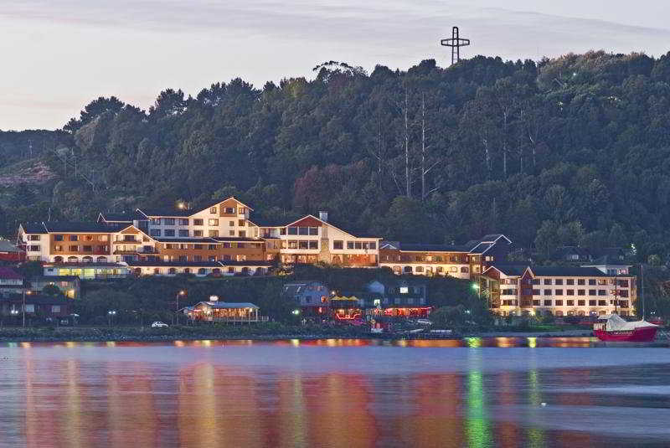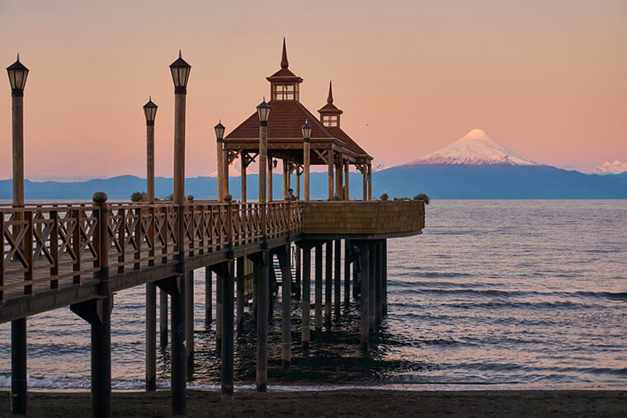

**Programa incluye:**

* Traslado desde aeropuerto de Puerto Montt a hotel Cabañas del Lago.
* 2 noches de alojamiento en hotel Cabañas del Lago.
* Desayuno sureño buffet.
* 1 espumante y chocolates de bienvenida.
* Uso de la piscina climatizada con tobogán, tina caliente techada, sala de juegos para niños, juegos de mesa, terrazas panorámicas, cancha de babyfutbol.
* Excursión por Frutillar.
* Traslado desde hotel a aeropuerto de Puerto Montt.



**Política de niños**

* Hasta 2 niños gratis de 0 a 10 años, compartiendo habitación y mobiliario con sus padres.
* Menores de 2 años liberados de alojamiento y sin derecho a asiento en transporte y excursión. En caso de solicitar silla para bebé se debe consultar disponibilidad y valor.

**Información adicional**

* Tarifas en base habitación Doble.
* Consulte por noches adicionales.
* Tarifas para pasajeros individuales, sujetas a disponibilidad al momento de reservar, y a cambios sin previo aviso.
* Tarifas no aplican para grupos.
* Check-in 15:30 hrs, Check-out 12:00 hrs.
* Estos valores son referenciales y pueden variar dependiendo de las condiciones establecidas por el proveedor.
* Este programa no incluye ticket aéreo, impuestos aéreos de ninguna clase, ni servicios no indicados en el detalle.

**Programa no incluye.**

* Propinas.
* Comidas y bebestibles no indicados en el programa.
* Cualquier servicio no especificado como incluido.
* Este programa no incluye ticket aéreo, impuestos aéreos de ninguna clase, ni servicios no indicados en el detalle.